**КОМПЬЮТЕР И ДЕТСКОЕ ЗДОРОВЬЕ**

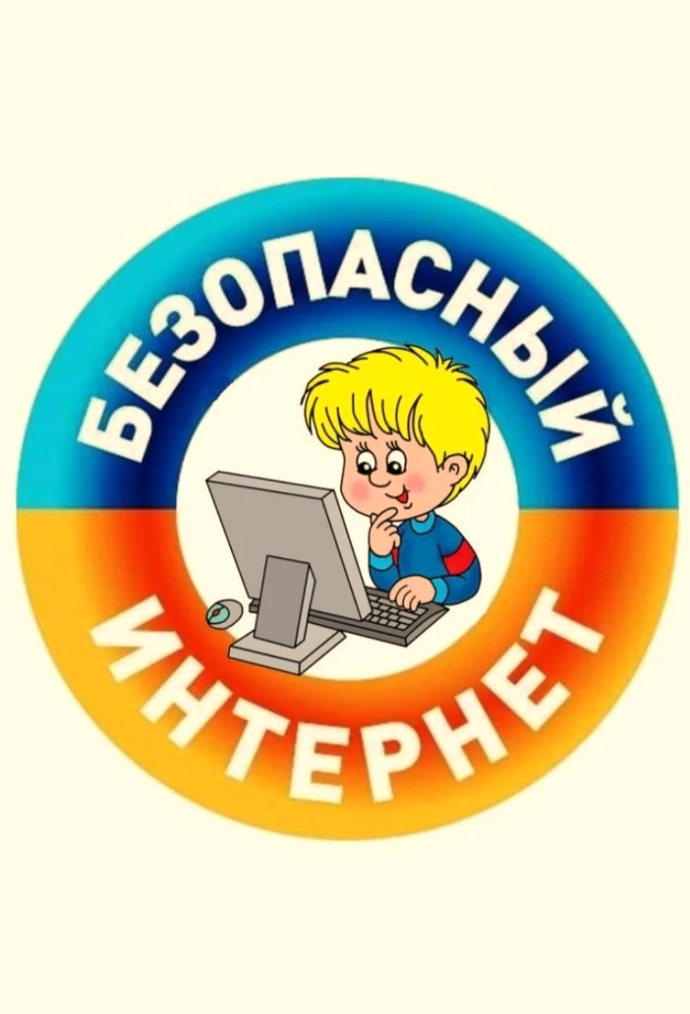



**Республиканский центр общественного здоровья и медицинской профилактики МЗЧР**

